Rutinebeskrivelse for
Leverandør- og kundereskontro
(Sentral forvaltning/Kunderegister)



Dokumentinformasjon
Versjon: | 1.0 Godkjent | Dato: 09.09.13

Innhold

Sensitive personopplysninger 3
G Forvaltning 3
G.1 Sentral forvaltning 3
G.1.4 Leverandør- og kundereskontro 3
G.1.4.2 Kunderegister 3
G.1.4.2.1 Formål med prosessen 3
G.1.4.2.2 Prosessegenskaper 3
G.1.4.2.3 Prosesskart: 4
G.1.4.2.4 Aktiviteter 4

Endringshistorikk
Versjonsnr. | Kapittel | Beskrivelse av endring | Dato for endring

Sensitive personopplysninger
HR-systemet skal ikke inneholde sensitive personopplysninger, med mindre dette spesifikt er beskrevet i en enkelt delprosess.
Det er viktig at fritekstfelt i HR-systemet ikke blir brukt til å notere sensitive personopplysninger.
Sensitive personopplysninger er i henhold til Lov om behandling av personopplysninger, §2 pkt. 8, opplysninger om:
- Rasemessig eller etnisk bakgrunn, eller politisk, filosofisk eller religiøs oppfatning
- At en person har vært mistenkt, siktet, tiltalt eller dømt for en straffbar handling
- Helseforhold
- Seksuelle forhold
- Medlemskap i fagforeninger

G Forvaltning

G.1 Sentral forvaltning

G.1.4 Leverandør- og kundereskontro

G.1.4.2 Kunderegister

G.1.4.2.1 Formål med prosessen
Registrere nye NAV kontorer eller endre på eksisterende.

G.1.4.2.2 Prosessegenskaper

Prosessnavn: | Kunderegister
Prosesseier: | Byrådsavdeling for finans
Prosessansvarlig: | Faggruppe Leverandørregister
Utføres når: | Fortløpende ved behov
Forutsetninger: | Virksomhet har sendt inn melding om opprettelse eller endring på NAV kontor
Kritiske Suksessfaktorer:
Sentrale risikoer:
Inndata: | Brev fra et NAV kontor
Resultat: | Ny eller endring på eksisterende NAV kontor blir registrert
Gjennomføring: | Faggruppe Leverandørregister
Måling og rapportering:
Lov og Regelverk:
Relaterte prosesser:
Ressurser:
Linker:
Søkeord
Sist revidert | 09.09.2013

G.1.4.2.3 Prosesskart:
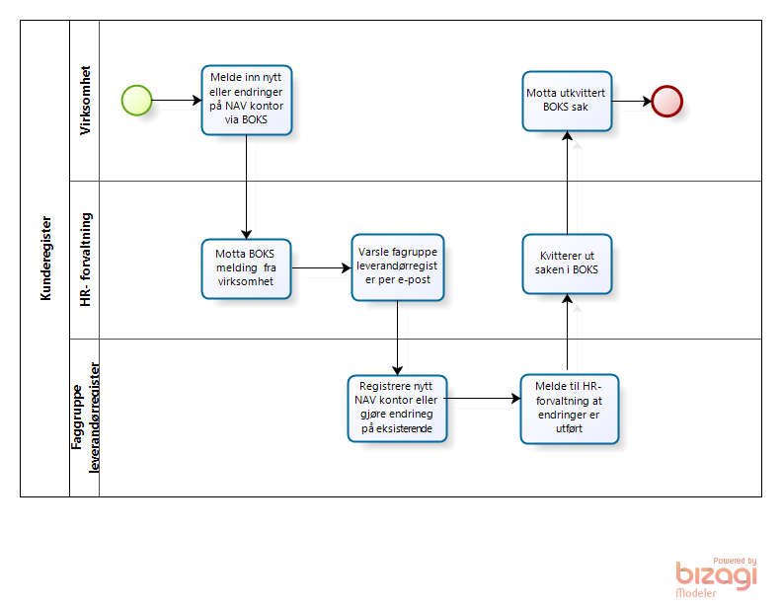

G.1.4.2.4 Aktiviteter

Aktivitet | Ansvar
Melde inn ny eller endring på NAV kontor | Virksomhet
- Superbruker melder inn til HR- forvaltning via BOKS opplysninger om nytt NAV kontor eller at noe er endret, som for eksempel bankkonto

Aktivitet | Ansvar
Sende e-post | HR- forvaltning
- HR- forvaltning varsler faggruppe leverandørregister per e-post
levreg.agresso@uke.oslo.kommune.no

Aktivitet | Ansvar
Registrer nytt NAV kontor eller endring på NAV kontor | Faggruppe leverandørregister
- Kundenummerserien er 590000-5999999 hvor de 4 siste sifrene består av kommunenummeret. Unntakene er de store byene som har flere NAV kontorer.

Registrere nytt NAV kontor
- Registrer nytt NAV kontor i kunderegisteret ved å fylle ut fanene ”Kunde”, ”Adresse”, ”Faktura” og ”Betaling”, med alle opplysninger om nytt NAV kontor.
- Lagre opplysningene.
- Vedlikehold opplysninger på eksisterende NAV kontor.
- Benytt betalingsmetode “Trekkeiere(IP)
- Kundenummeret blir notert på skjema som arkiveres
- Nytt NAV kontor må opprettes som egen begrepsverdi for begrep KUNDENR.

Endring av eksisterende NAV kontor
- Hent opp eksisterende NAV kontor i kunderegisteret
- Endre opplysninger
- Lagre opplysninger

Sperre et NAV kontor
- Hent opp eksisterende NAV kontor i kunderegisteret
- Gå inn i fane 4 betaling
- Sett status til sperret
- Lagre opplysninger

Faggruppe leverandørregister melder tilbake på e-post til HR- forvaltning når endringene er utført.

Aktivitet | Ansvar
Oppdaterer BOKS | HR- forvaltning
- HR- forvaltning ut kvitterer saken i BOKS

Aktivitet | Ansvar
Motta ut kvittert BOSK sak | Virksomhet
- Virksomhet mottar ut kvittert BOKS sak

